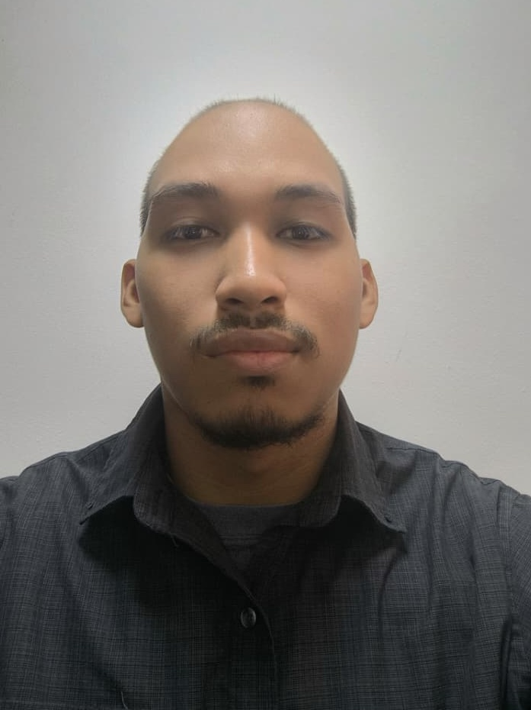 | CESAR EMILIO HEREDIA HERNANDEZ  Estudiante de Ingeniería en Sistemas  herediacesar00@gmail.com | 0414-3655237  Urbanización Simón Bolívar, Ciudad Tiuna, Municipio Libertador (entre Coche y El Valle), Caracas

PERFIL PROFESIONAL
Estudiante de Ingeniería en Sistemas con capacidad de adaptación a distintos lenguajes y tecnologías de programación. Con experiencia en el desarrollo de sistemas de gestión académica y administrativa. Proactivo, con fuerte actitud de aprendizaje continuo y mejora constante, y con manejo de herramientas de inteligencia artificial como apoyo al desarrollo de software.
EDUCACIÓN
Ingeniería en Sistemas — Octavo semestre
Universidad Santa María (USM)
HABILIDADES TÉCNICAS
- Lenguajes de programación: C++, SQL
- Uso de herramientas de inteligencia artificial como apoyo al desarrollo de software
- Capacidad de adaptación a cualquier lenguaje de programación
PROYECTOS
Gestor de Asistencia de Profesores — USM
Facultad de Derecho y Estudios Internacionales, Universidad Santa María
- Sistema para el registro y control de la asistencia de profesores de la facultad.
Control de Estudiantes — Colegio República de Indonesia (en proceso)
Niveles: preescolar, primaria y bachillerato
- Sistema en desarrollo para la gestión y control de datos de los estudiantes del colegio.
IDIOMAS
- Español — Nativo
- Inglés — Básico
FORMACIÓN COMPLEMENTARIA
Sin cursos formales certificados hasta el momento; actitud proactiva de aprendizaje continuo y mejora constante de habilidades técnicas.

